**Lecture 4**

Συσχέτιση και Διάγραμμα Σκεδασμού

**Στο μάθημα 2 είχατε να περάσετε τα παρακάτω δεδομένα**

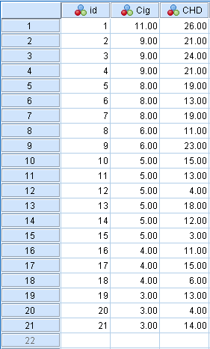

Οι στήλες id, Cig, CHD είναι αντίστοιχα ο αύξων αριθμός, ο αριθμός των τσιγάρων που οι άνθρωποι καπνίζουν την ημέρα και ο αριθμός θανάτων από καρδιακό επεισόδιο.

Στην παρούσα εργασία καλείστε να πραγματοποιήσετε το διάγραμμα σκεδασμού μεταξύ των cig και CHD και να υπολογίσετε την μεταξύ τους σχέση με τη χρήση του συντελεστή συσχέτισης Pearson r.

Στείλτε μου τα αποτελέσματα αυτά στο email μου georgios.sideridis@gmail.com